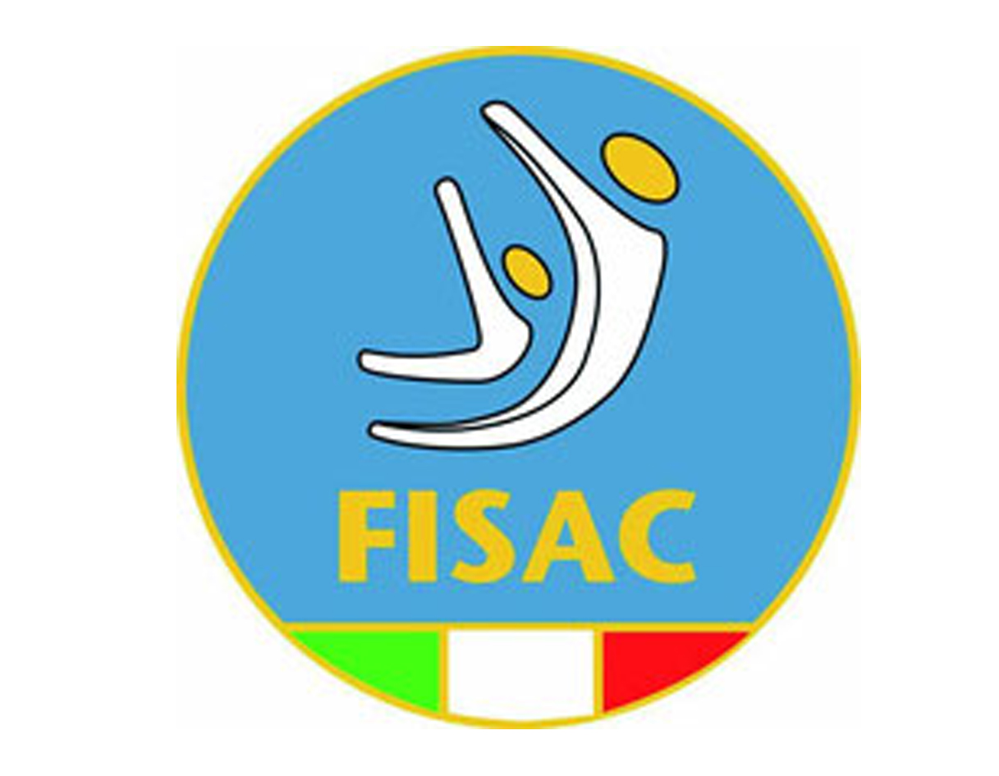
CORSO FORMAZIONE e AGGIORNAMENTO GIUDICI L1-L2 di TEAMGYM, TUMBLING e MINITRAMPOLINO

GENOVA: Domenica 19 Febbraio 2017

MODALITA’ DI PARTECIPAZIONE:
- Al corso di formazione possono partecipare tutti coloro, di età superiore a 16 anni che intendono ottenere la qualifica di GIUDICI FISAC per operare in campo di gara. Possono inoltre partecipare Giudici F.G.I. sezione G.p.T di qualunque livello ai quali sarà riconosciuta qualifica adeguata a seguito di esame.
- Al corso di aggiornamento possono partecipare tutti coloro, di età superiore a 16 anni con qualifica di Giudice FISAC di qualunque livello.

CONTENUTO:
Il corso di formazione e aggiornamento tratterà delle modifiche dei programmi tecnici del Campionto Nazionale, inviate dalla Commissione Tecnica nazionale e che saranno valide per tutte le competizioni delle discipline in oggetto, riconosciute e/o organizzate dalla FISAC e/o da Federazioni, Clubs e/o Enti associati a livello Nazionale.

Il corso di aggiornamento è indispensabile per operare in campo gara nell’anno in corso

PROGRAMMA DEL CORSO di FORMAZIONE e dell’AGGIORNAMENTO

Arrivo dei partecipanti entro le ore 9.30 inizio del corso ore 10.00

MATTINA:
10.00 – 11.30 Indicazioni Generali + penalità Capo Giuria
11.30 – 11.45 Break
11.45 – 13.00 Suolo (spiegazione + esercitazioni pratiche)

POMERIGGIO:
14.00 – 15.30 Mini Trampolino (spiegazione + esercitazioni pratiche)
15.30 -17.00 Tumbling (spiegazione + esercitazioni pratiche)
17.00 – 17.15 Break
17.15 Esame
18.15 Consegna attestati

SEDE: Palestra Junua via Sardorella, 121A 16162 Genova

COSTO: € 20,00 a persona da pagarsi all’accredito

Per la frequenza al corso è necessario compilare la scheda allegata

